SURAT PERNYATAAN KASLIAN NASKAH DAN
PERNYATAAN PENYERAHAN HAK CIPTA NASKAH

Saya yang bertandatangan di bawah ini:

Nama* | : Syamsul Bachri, S.Si., M.Sc., PhD.
Institusi* | : Jurusan Geografi Universitas Negeri Malang
Email* | : syamsul.bachri.fis@um.ac.id
Tempat Tanggal Lahir* | : Sleman, 30 Mei 1983
Alamat* | : Perumahan Mutiara Jingga Kav. 12 Kota Malang
Judul Artikel | : Integrasi Certainty Factor Model dan Artificial Neural Network Model (C-ANN) Untuk Pemetaan Kerawanan Tanah Longsor Skala Semi-Detil di DAS Bendo, Kabupaten Banyuwangi
Artikel diterima | : tanggal 15 bulan Juli tahun 2020

Saya menyatakan bahwa artikel tersebut di atas merupakan naskah asli, hasil pemikiran sendiri, bukan terjemahan/ saduran, dan belum pernah di publikasikan di media apapun. Saya bersedia bertanggung jawab jika kelak terdapat pihak tertentu yang merasa dirugikan secara pribadi dan atau tuntutan hukum atas diterbitkannya artikel ini.

Saya juga menyerahkan hak milik atas naskah tersebut kepada Majalah Geografi Indonesia dan oleh karenanya redaksi berhak memperbanyak dan mempublikasikan sebagian atau keseluruhannya.

Demikian pernyataan ini saya buat untuk dapat dipergunakan sebagaimana mestinya.

Malang, 15 Juli 2020
Penulis
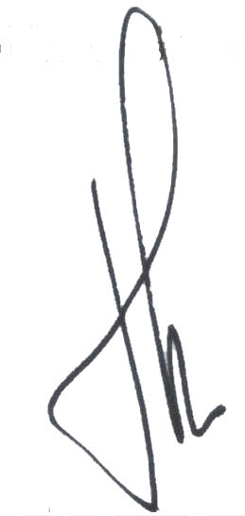

(Syamsul Bachri, S.Si., M.Sc., PhD.)

*Tuliskan data penulis utama

